西南大学音乐学院2018年硕士研究生
复试工作方案
根据《教育部关于加强研究生招生复试工作的指导意见》（教学[2006]4号）和《西南大学关于做好2018年硕士研究生招生复试、录取工作的通知》精神要求，音乐学院秉承“公平、公正、公开”和 “德智体全面衡量，择优录取，保证质量，宁缺毋滥”的原则，现将我院研究生复试的具体安排和要求通知如下：
- 复试工作原则与组织管理
- 复试工作原则
1.坚持全面考察，突出重点。坚持能力与知识考核并重，着力加强对考生的专业素养和文化知识的考察。
2.坚持公平公正。做到政策透明、程序公正、结果公开、监督机制健全，维护考生合法权益。
3.坚持科学选拔。充分发挥和规范导师群体在复试选拔中的作用，进一步明确导师群体的学术权力和责任，提高导师群体科学规范选拔人才的能力，不断提高生源质量。
4.坚持客观评价。量化复试考核成绩和综合素质考核。
（二）复试组织管理
为进一步建立健全研究生招生工作的组织管理和领导机制，西南大学音乐学院成立了研究生招生工作领导小组，负责对本次复试、录取工作进行组织领导和统筹管理。按照教育部和学校的有关规定制订此次复试录取办法和复试小组工作规范，成文存档，全程录像，并接受纪委监督。
二、复试分数线
根据《西南大学关于做好2018年硕士研究生招生复试、录取工作的通知》要求，我院按一级学科确定复试分数线。具体如下：
（一）2018年全日制学术型硕士研究生复试分数线
音乐教育理论与实践研究、作曲技术理论、音乐表演理论与实践研究、音乐史与文献研究、艺术美学与心理研究、民族音乐教育研究
总分 335分
单科要求：单科36分（满分=100分），单科54分(满分>100分).
少民骨干复试分数线由研究生院划定。
（二）2018年艺术硕士专业学位研究生复试分数线
声乐演唱、键盘乐器演奏、音乐与舞蹈教育总分335分;
单科要求：单科36分(满分=100分)，单科54分(满分>100分)
（三）2018年全日制教育硕士学科教学（音乐）复试分数线
总分：320分
单科要求：英语44分（满分=100分），单科66分(满分>100分)
（四）2018年全日制研究生调剂复试分数线
（包含全日制学术型硕士研究生、全日制专业学位研究生）
总分：335分
单科要求：英语36分（满分=100分），单科54分(满分>100分)
另：学科教学（音乐） 总分：320分
单科要求：英语44分（满分=100分），单科66分(满分>100分)
三、拟招生计划（不含专项计划）
（一）学术学位硕士：名额14人（含推免生8人）。
（二）专业学位硕士：名额31人（含推免生6人）。
注：招生名额可根据考生情况和学校下达的指标进行适当的类别调整。
四、复试要求
所有拟录考生均须参加复试，推免生因已进行复试，此次不再参加复试。
五、复试安排
（一）复试报到：
1.报到时间：2018年4月2日上午8：00-12:00
2.报到地点：音乐学院19教101办公室
3.考生所需携带的材料：
（1）本人准考证、身份证原件及复印件、学生证（在职人员带上毕业证书、学位证书原件及复印件）、大学学习成绩表
（2）《西南大学2018年硕士研究生招生思想政治考核表》（一式两份，可从我校研招网上下载，由考生单位填写）及享受优惠政策考生所需的辅助材料。
（3）少数民族骨干计划考生需准备本人准考证、身份证原件、《西南大学2018年硕士研究生招生思想政治考核表》、本人学历证书原件及复印件（应届本科毕业生带学生证，入学时再检查学历学位证，未取得国家承认的本科学历者不予报到、注册，取消入学资格）。
注：所有报考声乐、钢琴、手风琴方向考生需在报到后填写考试曲目表，并进行考试顺序抽签。声乐考生报道后请联系相关伴奏老师进行艺术指导。
（二）复试时间和地点
1.专业笔试
（所有学术型理论方向、教育硕士、音乐与舞蹈教育和同等学历加试参加）
时间：4月2日下午2:30-5：30
地点：音乐学院19教406教室
2.专业面试
时间：4月3日上午8：30开始
①音乐史与文献研究、音乐教育理论与实践研究、作曲技术理论 、艺术美学与心理研究、民族音乐教育研究、学科教学（音乐）
面试地点：音乐学院19教105会议室
②音乐表演理论与实践研究 （声乐方向）
面试地点：音乐学院19教小演奏厅
③音乐表演理论与实践研究 （钢琴、手风琴方向）
面试地点：音乐学院19教202教室
④艺术硕士：声乐演唱
面试地点：音乐学院19教小演奏厅
⑤艺术硕士：键盘乐器演奏
面试地点：音乐学院19教202教室
⑥艺术硕士：音乐与舞蹈教育
面试地点：音乐学院19教214教室
3.英语口语考试（所有考生）
时间：4月3日上午8:30-11：30
地点：音乐学院19教306室
4.综合素质和能力面试（所有考生）
时间：4月3日上午8:30-11：30
地点：音乐学院19教108室
（三）复试内容
1.学术型硕士（不包含音乐表演与教学研究方向）
①专业笔试 （占复试总成绩的40%）
②专业面试 （占复试总成绩的30%）
艺术美学与心理研究方向 复试时要求声乐、乐器、舞蹈任选一首作品演唱、演奏、表演。
民族音乐教育研究方向 复试时要求民族音乐作品演唱（奏）
③英语口语 （占复试总成绩的10%）
④综合素质和能力面试 （占复试总成绩的20%）
2.学术型硕士（音乐表演与教学研究方向）
①专业技能 （声乐、手风琴占复试总成绩的70%，钢琴方向占复试总成绩的50%）
美声唱法： 演唱三首作品（一首中国作品、一首外国艺术作品、一首歌剧咏叹调，要求原文演唱）
民族唱法：演唱三首作品（其中一首为歌剧咏叹调）
手风琴：演奏二十四个大小调音阶、琶音点试；帕格尼尼、伊万诺夫、肖邦练习曲任选一首；巴赫平均律一首（或古典乐曲、奏鸣曲一首）。
钢琴：浪漫时期练习曲1首；乐曲一首（中外不限）；大型作品奏鸣曲（快板乐章）一首。
②视奏 （占复试总成绩的20%，只有钢琴方向参加）
③英语口语 （占复试总成绩的10%）
④综合素质和能力面试 （占复试总成绩的20%）
3.艺术硕士
①专业技能 （占复试总成绩的50%）
美声唱法： 演唱三首作品（一首中国歌剧作品、一首外国艺术歌曲、一首外国歌剧咏叹调，要求原文演唱）。复试作品不能与初试重复。
民族唱法：演唱三首作品（其中一首为中国歌剧作品）。复试作品不能与初试重复。
手风琴：演奏24个大小调音阶、琶音点试；帕格尼尼、伊万诺夫、肖邦练习曲任选一首；巴赫平均律一首（或古典乐曲、奏鸣曲一首）；近现代作品一首；复试作品不能与初试重复。
钢琴：复调（平均律）一首；大型作品奏鸣曲（快板乐章）一首；近现代练习曲一首。
②视奏、视唱 （占复试总成绩的20%）
③英语口语 （占复试总成绩的10%）
④综合素质和能力面试 （占复试总成绩的20%）
4.教育硕士
①专业笔试 （占复试总成绩的40%）
②专业面试 （占复试总成绩的30%）
③英语口语 （占复试总成绩的10%）
④综合素质和能力面试 （占复试总成绩的20%）
（四）复试费用：每项50元，每人200元。同等学历考生加试两门，加收100元。
（五）复试成绩：复试成绩为各项考核成绩之和，满分为100分，合格分为60分，复试总成绩不合格者，不予录取。（同等学力考生加试成绩不计入复试成绩，但不合格者不予录取。）
（六）入学考试综合成绩按如下公式计算：
入学考试综合成绩＝（初试总成绩÷5）×50％+复试成绩×50％。
六、录取
1.依学校分配到我院的硕士研究生招生名额，按学科门类的不同按综合成绩从高到低依次录取，满额为止。但政审不合格、体检不合格、思想政治素质、道德品质、心理测评考核结果不合格者无论复试成绩如何均不予录取。
2.4月9日起在音乐学院首页（http://music.swu.edu.cn/）对拟录取名单进行公示，公示时间为10天。我院坚持公平公正，做到政策透明、程序公正、结果公开、监督机制健全，维护考生的合法权益。监督电话023-68252325。
3. 各位考生复试期间自行到校医院体检（空腹），体检不合格不能录取。
4.拟录考生报学校研究生招生办公室审核批准后，由学校发出录取通知书。
西南大学音乐学院
二〇一八年三月二十三日

学生缴费流程
一、本校学籍学生
第1步：登录网上缴费平台（http://upay.swu.edu.cn/），或点击财务处网页左上角网上缴费平台，输入用户名(学号)、密码（身份证号后六位或000000）、验证码后登录。
第2步：点击右上方的“报名信息”开始报名。

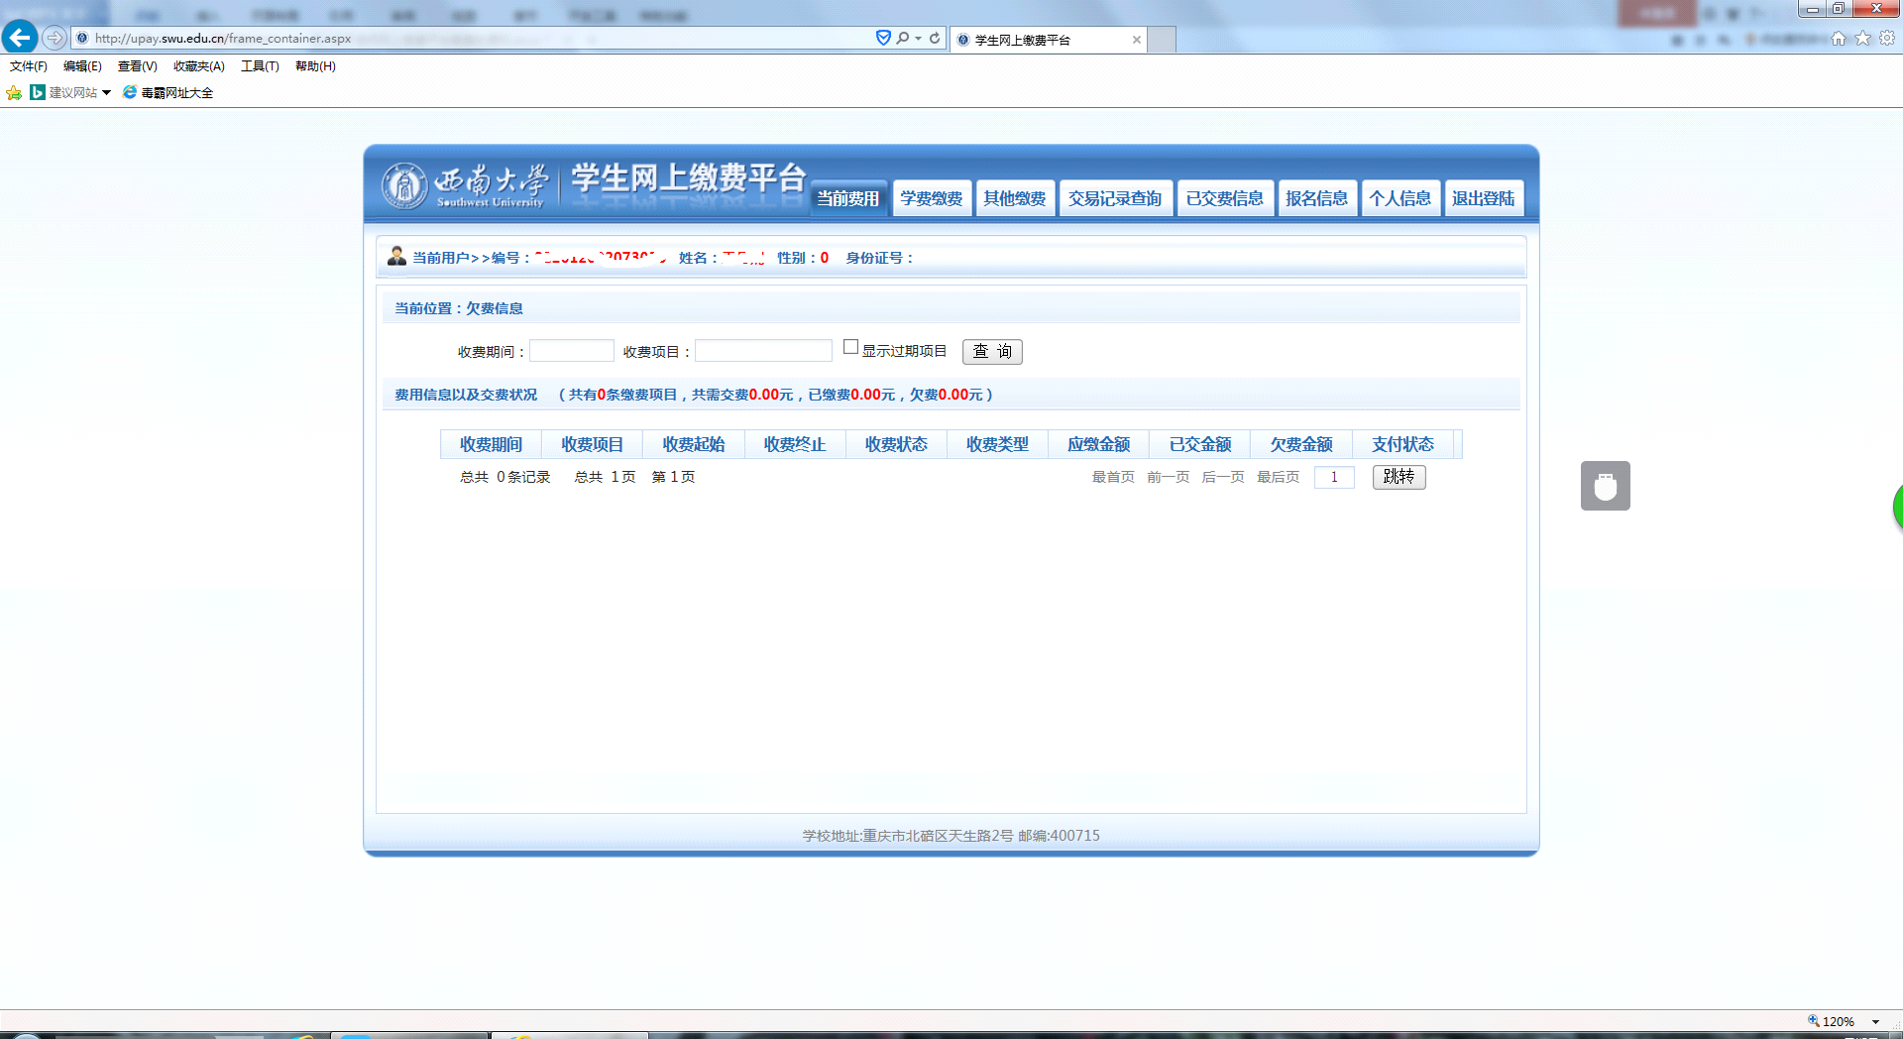

第3步：选择报名部门，报名项目后，点击“报名”完成报名。
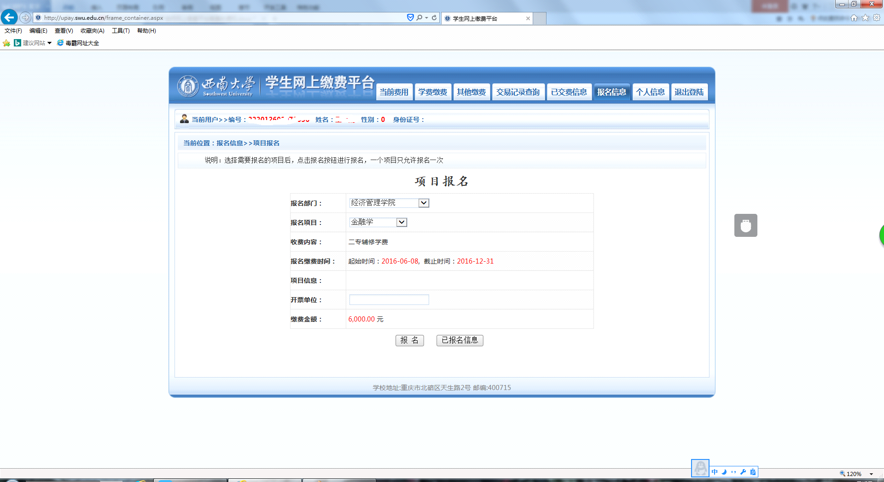

第4步：报名完成后，点击正上方“其他缴费”进入缴费页面选择“在线支付”或者“微信支付”进行缴费。
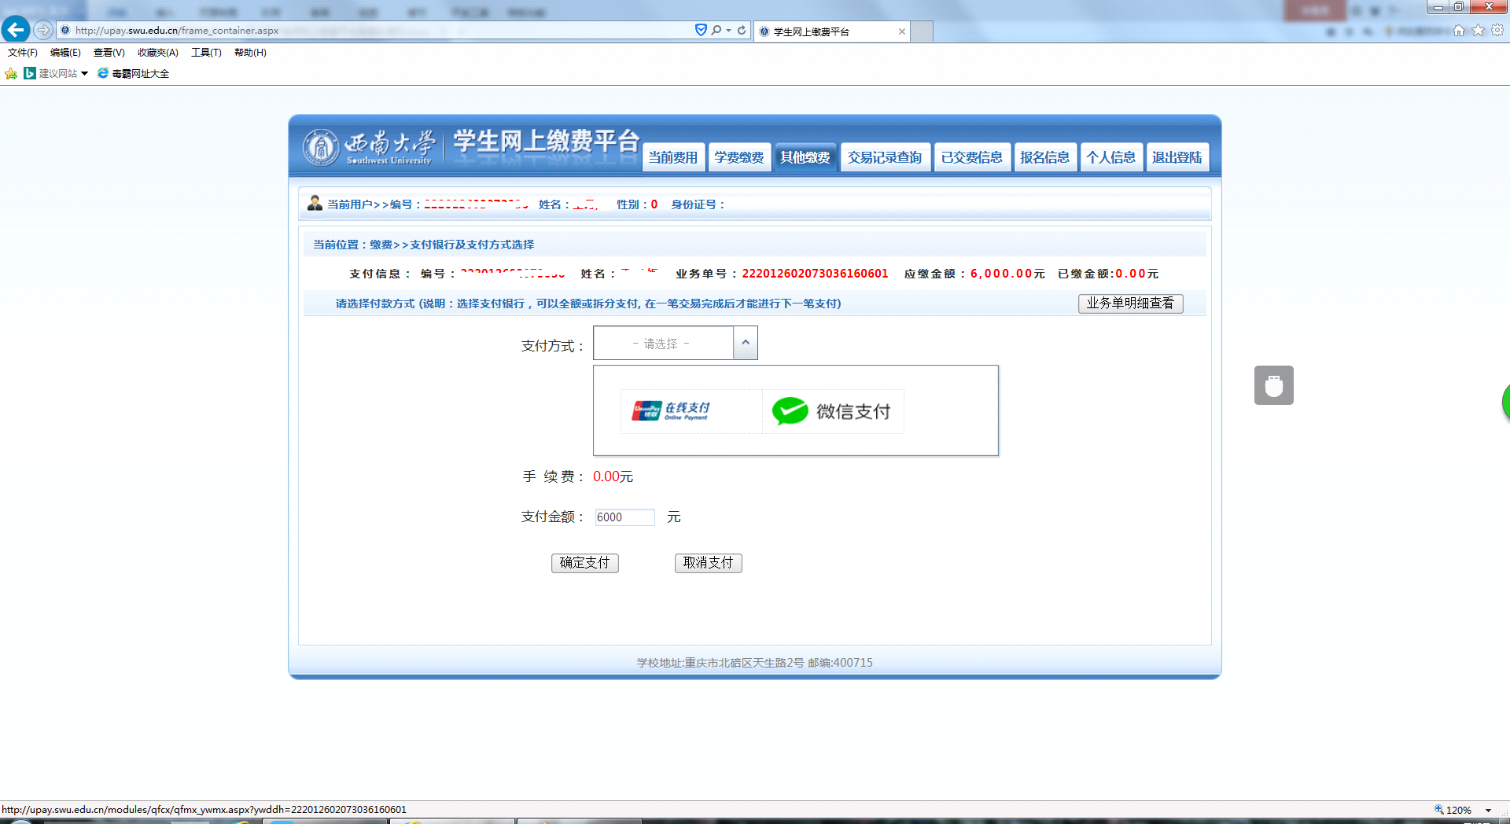

缴费成功后显示如下页面，辅修专业开办学院定期通知缴费学生领取缴费收据。
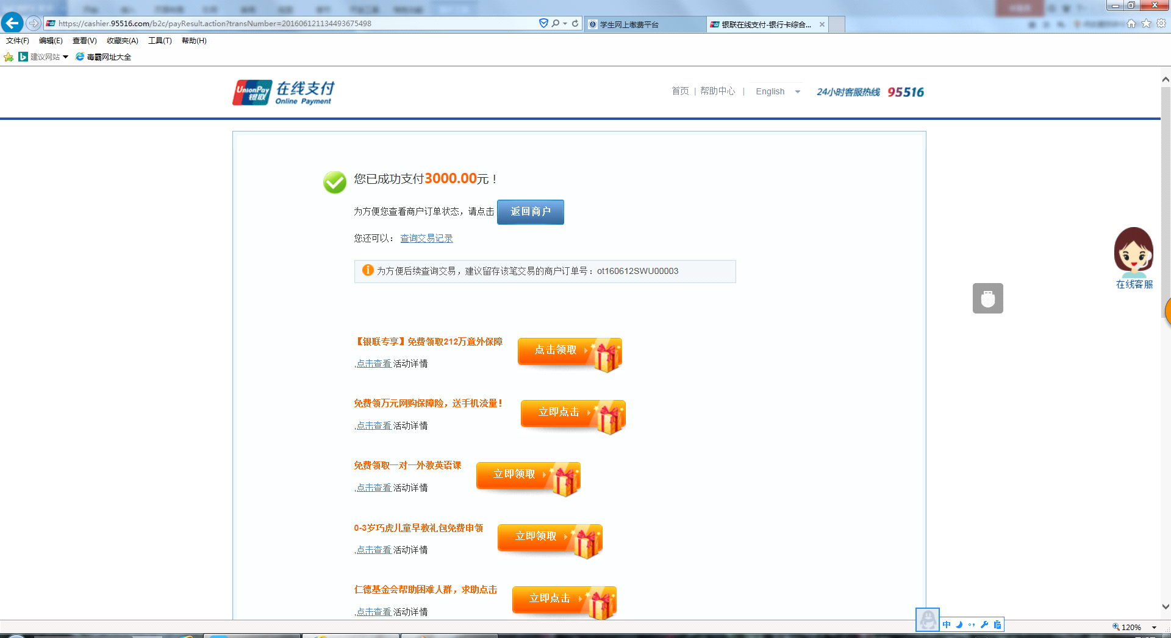

二、非本校学籍的学生：
第1步：登录网上缴费平台（http://upay.swu.edu.cn/），或点击财务处网页左上角网上缴费平台，点击“注册”进入注册页面填写报名信息后完成注册。
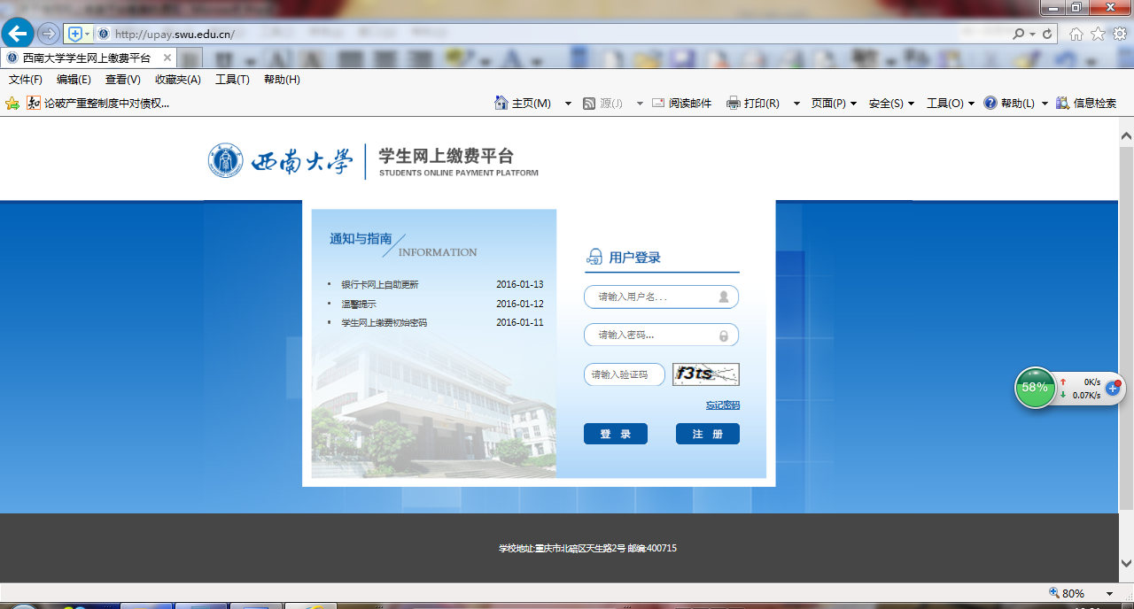
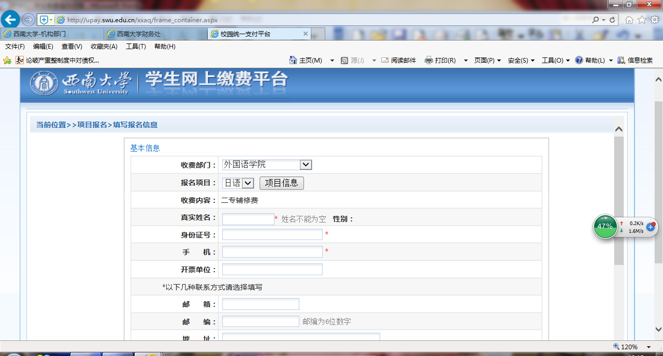
第2步：注册完成后，输入注册时的用户名、密码，验证码，开始报名，缴费。（报名、缴费操作流程见“具有本校学籍的学生第2、3、4步”）。

